今日动态

2023.3.13 星期一 天气 晴

**今日主题：春天真美丽**

1. **来园情况**

出勤：今天9位小朋友请假，最近流感比较严重，请小朋友注意做好防护措施，不要去人员密集的地方！

**二、集体活动：语言《花路》**

《花路》是一则生动形象，情节有趣的故事，故事讲述了小熊去花店买种子，因袋子有个洞，无意间种子全掉在了门前的小路上，当春天到来后，门前出现了一条开满鲜花的小路，内容蕴涵了“无心插柳柳成荫”的趣味。这则小故事讲述的内容与季节相符，让幼儿更容易去感受理解故事内容。本节活动引导幼儿自主阅读图书，喜欢童话故事，初步学会按画页的顺序阅读图书内容。

丁曼婷、徐佳伊、王若鑫、王秋瑶、李慕妍、郑书韵、胡奕可、杨易、李璟睿、徐梓赫、谌睿、阴少帅、小朋友能够认真倾听故事，根据图书画面理解童话故事，并学会按画页的顺序阅读图书内容。张悦威、谭沁、章昕媛、宗韫玉、许诺言、申晓文、小朋友也很喜欢听故事，如果能够大胆举手讲述就更好啦~

**三、区域游戏**

|  |  |
| --- | --- |
| IMG_3913 | IMG_3912 |
| 今天我要喂小猪宝宝吃饭菜啦~ | 送给妈妈的花我想再尝试一遍，先涂色再折一折。 |
| IMG_3911 |  |
| 今天我做了一辆长长的小火车哦~ |  |

**四、户外活动**

今天我们进行了攀爬架游戏，越来越的小朋友愿意分担小任务，杨易、阴少帅、谌睿、徐梓赫、王若鑫、徐佳伊、谌睿小朋友一起帮忙铺垫子。在游戏的过程中，张悦威小朋友从攀爬架上向下跳，在老师的提醒下认识到这其中的危险性。希望所有的小朋友都要注意保护自身安全。

**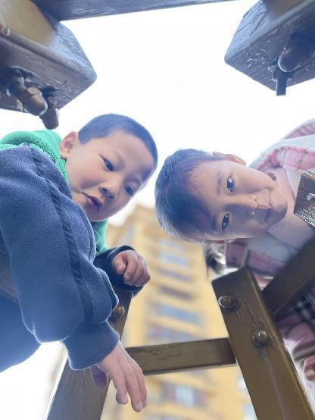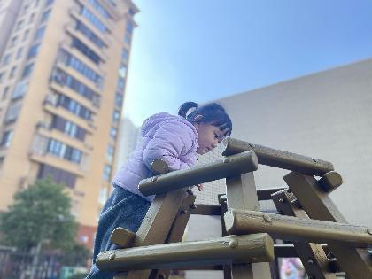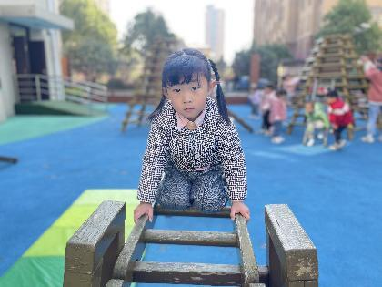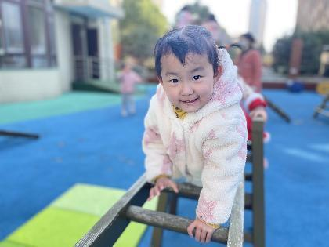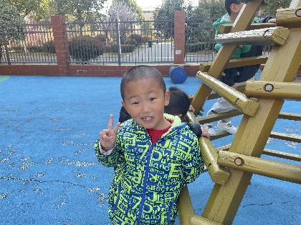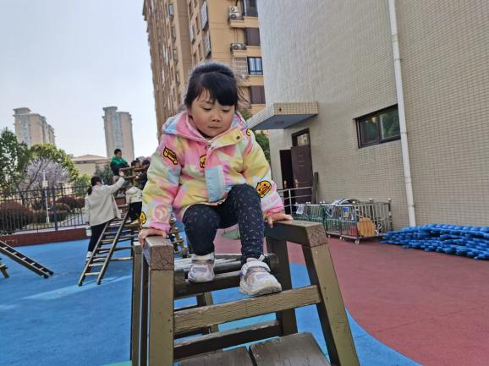**

**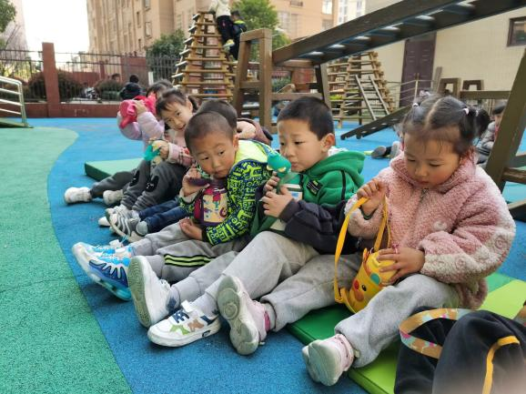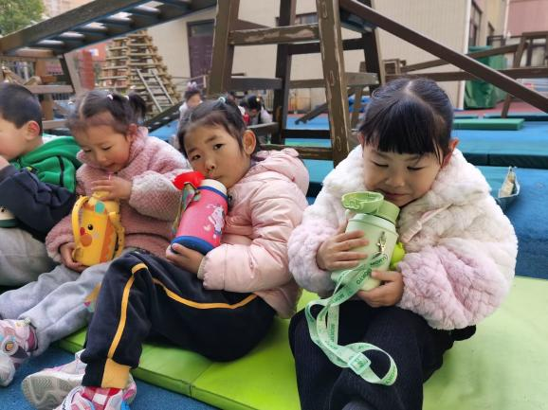**

**五、生活活动**

**午餐情况：**今天吃的是紫米饭、芹菜炒鸭胗、包菜炒豆干，喝的是西红柿鸡蛋汤。

光盘的有：申晓文、阴少帅、丁曼婷、谌睿、郑书韵。

**六、温馨提示**

1.安全作业《咬人的电》击的二点击完成哦~。